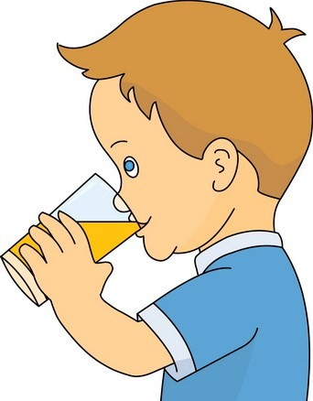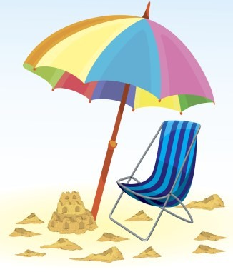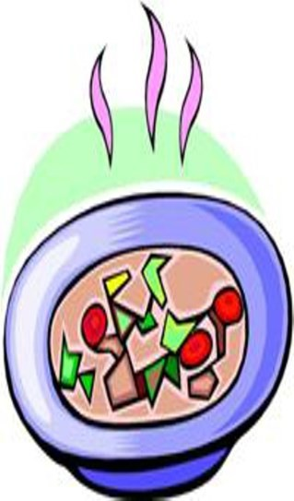

другого могут

ребенок переедал или употреблял большое количество тяжелой белковой пищи. Постные супы, овощные рагу, фрукты – это то, что детям рекомендуется давать в жаркую погоду.

Также,

головного послужить солнечного

важно

синтетической

поскольку

данная

одежда не пропускает воздух, а значит, тело малыша не дышит.

* 3) Ребенок может находиться на

открытом солнце, но время пребывания должно быть ограничено. Найдите уголок с естественной тенью или поставьте большой зонт, где ребенок мог бы сидеть в тени.

◻

4) Избегать того, чтобы

или

кепки

отсутствие любого убора

причиной удара.

избегать одежды,

постоянно двигается, поэтому нельзя запрещать ребенку пить

столько, сколько он хочет.

* 2) Ребенка нужно одевать по погоде.

Лишняя кофта, колготки

Он

человек.

морсы. жидкость

чем

быстрее,

намного взрослый

***Методы профилактики***

***солнечного удара***

1) Чтобы избежать солнечного удара, необходимо давать ребенку достаточно много питья. Это может быть

как простая вода, так и различ- ные соки, компоты,

Ребенок теряет

◻

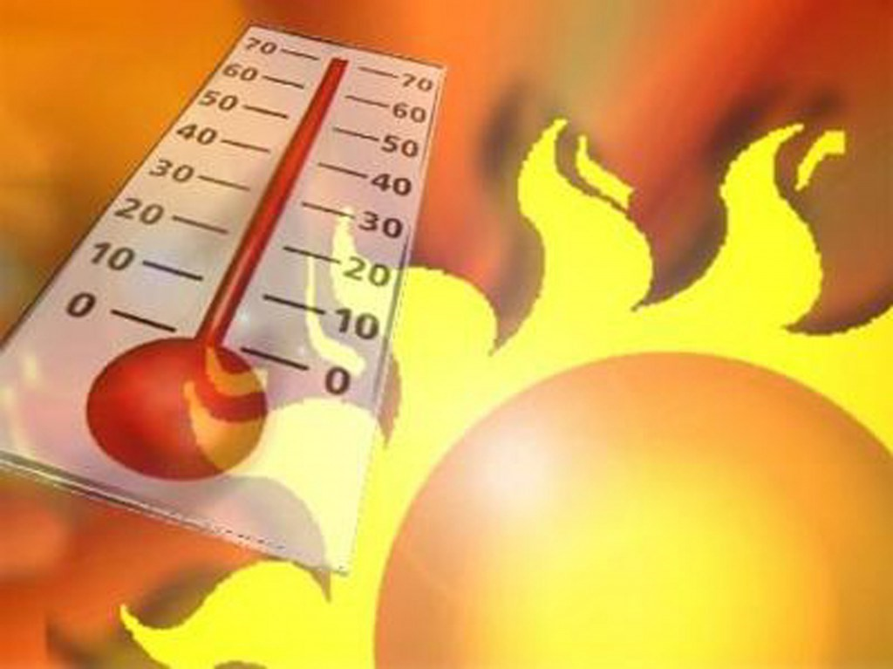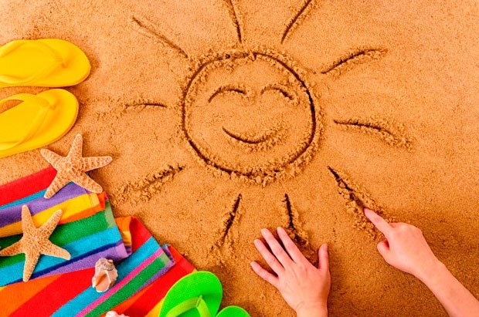

◻

5) Ограничить пребывание ребенка на улице. Стараться не гулять в период с 11 утра до 17 вечера. Это самое жаркое время и нахождение ребенка на улице, в эти часы не желательно.

◻

6) Обращать внимание

на то, сколько раз происходит мочеиспус- кание. Если ребенок испытывает потребность в мочеиспускании один раз в два часа или реже – это должно стать поводом, чтобы мама насторожилась относительно состояния здоровья малыша.

***Профилактика солнечного удара – это выполнения несложных действий, которые помогут сохранить здоровье.***



МБДОУ ДС «Улыбка» г. Волгодонск

Подготовила воспитатель:

Мордвинова Т.И.

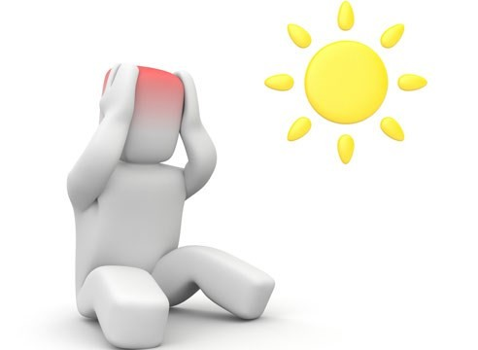

***СОЛНЕЧНЫЙ УДАР - ПОРАЖЕНИЕ ЦЕНТРАЛЬНОЙ НЕРВНОЙ СИСТЕМЫ, ВОЗНИКАЮЩЕЕ ВСЛЕДСТВИЕ СИЛЬНОГО ПЕРЕГРЕВА ГОЛОВЫ ПРЯМЫМИ***

***СОЛНЕЧНЫМИ ЛУЧАМИ.*** В результате солнечного удара происходят значительные изменения в обмене веществ, что приводит к дефициту кислорода в тканях, от которого страдает в первую очередь ЦНС, может развиться отек мозга, а также нарушаются функции жизненно важных органов и систем.

Солнечный удар у детей развивается быстрее, чем у более закаленных взрослых, так как механизмы терморегуляции и метаболизма у малышей еще не сформирова- ны в полной мере. Кроме того, кожные покровы головы у детей более уязвимы, чувствительны к воздействию тепла и не

обладают

свойствами.

достаточными

защитными

***Что предрасполагает к***

***солнечному удару?***

Предрасполагают к солнечному удару у детей, наряду с повышенной температурой окружающей среды и прямым воздействием солнечных лучей, высокая влажность; безветренная погода; не соответствующая погоде одежда ребенка; нарушение механизмов терморегуляции, особенно у детей раннего возраста; недостаточный или неправильный питьевой режим в условиях жары; различные заболевания центральной нервной системы.

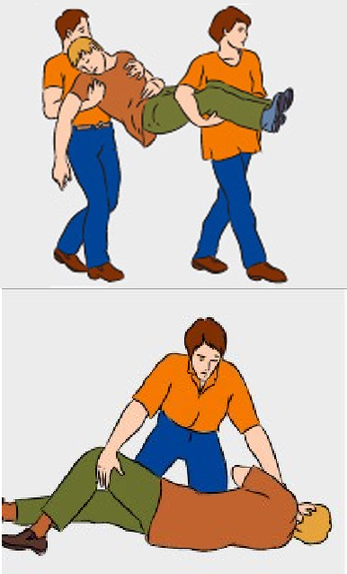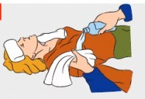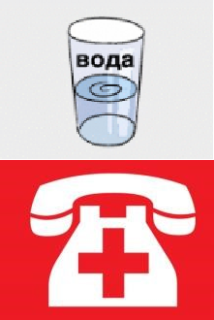

необходимо вызвать скорую помощь.

* **Обратите внимание,** если от удара пострадал ребенок в возрасте от рождения до 3-х лет, **врача нужно вызвать немедленно.**

течение состояние улучшается,

получаса ребенка не

* Если в

кипяченую

или

охлажденную

пить

очищенную воду.

быть смочены в прохладной воде. Вода должна быть комнатной температуры, это важно. Не следует

пользоваться льдом, так как он является контрастом в смысле температурного воздействия и может спровоцировать кровоизлияние.

* Если ребенок в сознании, ему каждые полчаса необходимо давать

накрыть Ткань, должны

тканью голову. пеленка, повязка

Полностью

◻

придать горизонтальное положение, голову повернуть набок.

ребенка,

Положить

◻

***Первая помощь при солнечном***

***ударе у ребенка***

* Немедленно перенести ребенка

в прохладное помещение, в крайнем случае – в тень.

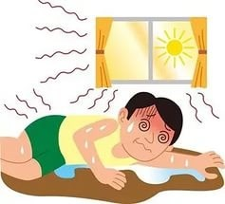

Солнечный удар у детей может закончиться угрожающими жизни последствиями – потерей сознания, замедлением пульса, асфиксией, сердечной недостаточностью.

***Обезвоживание.***

◻

***Отсутствие реакции на раздражители (отсутствие рефлексов).***

◻

***Тошнота и рвота.***

◻

***Капли пота на лица (испарина).***

◻

***повышенная***

***боль,***

***Головная температура.***

◻

***Сильное покраснение лица.***

◻

***Внезапная вялость, раздражитель- ность или сонливость. Ребенок часто зевает, стремится прилечь.***

◻

***Признаки солнечного удара***

***у детей***

Признаки солнечного удара у детей проявляются очень быстро и могут быть такими: